Тема недели № 30
Космос.

с 06.04.2020 – 10.04.2020 г.

Цель: Познакомить детей с планетами солнечной системы, закрепить знания детей о Дне Космонавтики, о Юрии Гагарине. Активизировать словарный запас детей по теме (названия планет, метеорит, комета, звезда, космонавт, ракета, галактика, космический корабль).

Утренняя зарядка
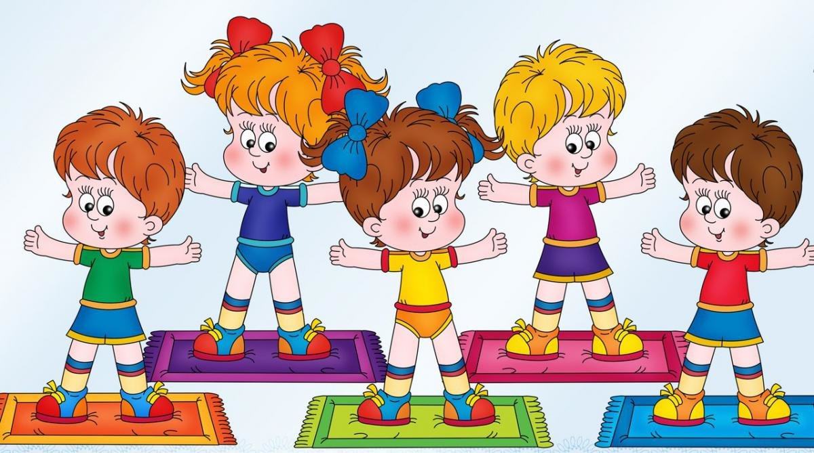
https://yandex.ru/efir?from=efir&from_block=ya_organic_results&stream_id=4ccf3678e09a1ef08dda1e502d73ea74

ОД: Познание окружающего мира.
http://dou8.edu-nv.ru/svedeniya-ob-obrazovatelnoj-organizatsii/938-dokumenty/6326-stranichka-uchitelya-defektologa
ОД: Физическое развитие.
http://dou8.edu-nv.ru/svedeniya-ob-obrazovatelnoj-organizatsii/938-dokumenty/6328-stranichka-instruktora-po-sportu
ОД: Рисование.

Тема: «Открытый космос»

Цель: Расширять кругозор, знания детей о космосе; развивать цветов восприятие; поддерживать интерес к изобразительной деятельности.

Предлагаем Вам нарисовать космос. Раскраски можно скачать по ссылки.
https://yandex.ru/images/search?text=%D1%80%D0%B0%D1%81%D0%BA%D1%80%D0%B0%D1%81%D0%BA%D0%B8%20%D0%BF%D1%80%D0%BE%20%D0%BA%D0%BE%D1%81%D0%BC%D0%BE%D1%81%20%D0%BF%D0%BE%D1%88%D0%B0%D0%B3%D0%BE%D0%B2%D0%BE%20%D0%B4%D0%BB%D1%8F%20%D0%B4%D0%BE%D1%83&from=tabbar

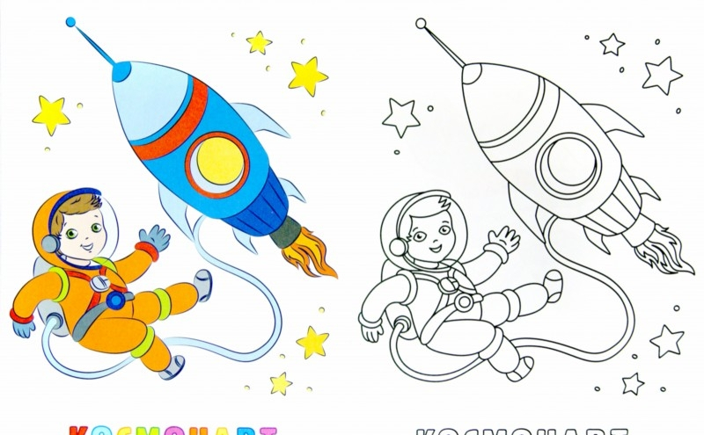

ДОД: «Шерстяные чудеса».
Предлагаем Вам совместно с ребенком изготовить «Картину из шерсти» способом мокрого валяния.
Вам потребуется: шерсть для валяния разного цвета, теплая вода, жидкое мыло.
https://yandex.ru/video/preview/?filmId=5150616286594379632&from=tabbar&parent-reqid=1587813189269551-1038276259972685312500121-production-app-host-vla-web-yp-193&text=мастер+класс+для+детей+доу+валяние+из+шерсти+мокрое+валяние

